# **《基础泰语3》课程思政教学案例**

课程名称：基础泰语3

课程性质：专业必修课

授课对象：泰语专业大二年级学生

课程负责人：李粉仙

本课程开展课程思政教育教学改革的整体思路

外语教学承载着为国家和社会培养跨文化、国际化人才的重要使命，思政教育并不是政治任务，而是教育思维方式转变，重在引导学生“精神成人”。泰语专业旨在培养具备扎实专业基础，良好综合素养，又具有家国情怀、国际视野和责任担当的应用型泰语人才。

本课程属于泰语专业的核心基础课程，教学周期长，所占课时多，是师生教学互动最为频繁的一门专业课程。教学中，紧紧围绕泰语专业人才培养方案的目标和要求，调整教学大纲，完善课程评价体系，以学生为中心，通过班主任和任课教师的双重身份，有责任和有意识地把企业、社会需求同专业教育相结合。坚持发挥好外语课堂思政教育的阵地作用，秉持知识传授与价值引领相结合的宗旨与目标，以课程为本，思政育人，张弛有度，持续强化。教学实施过程中在强调专业知识本位的同时，努力优化教学方法，结合每章节主题知识激活或融入思政元素，注重学生能力、思维、情感和态度的培养。基础阶段的学习中，重视正确价值观的引导，强调单词的积累和文章的广泛阅读，鼓励学生学会从小事做起，养成持之以恒的良好学习习惯。同时尽力用好课堂教学这一主渠道，在语言和文化知识讲授过程中，结合社会热点问题，同学生们一起向世界“讲好中国故事，传播好中国声音，阐释好中国特色”，促进专业培养与立德树人相得益彰。

二、《泰国礼仪》主题课文案例介绍

（一）本案例的教学目标

1.知识与技能目标

能记住文中的相关词汇和短语表达，理解文中重要句法结构并能完成造句和句子翻译练习，能准确流利地朗读课文，翻译出文章意思并撰写短文。学会泰国行为礼仪知识，对比中泰礼仪异同之处，并能用泰语进行总结和阐述。提升学生的泰语语言综合水平和跨文化交际能力，教学中实施多样互动，以期提高学生自我学习能力和团队协作能力，夯实专业基础。

2.思想政治教育目标

使学生学会对文化的认同、包容和相互交融借鉴，理解和尊重文化差异，学会用多样的角度去看待问题，拓宽知识面和视野。通过体验和感知礼仪文明传统美德，让学生热爱自己祖国的灿烂文化，传承和弘扬中华优秀传统文化，坚定文化自信。

（二）教学实施过程

1.课前注重激发学生自主学习和思考的能力，培养课前预习的良好学习习惯。教师在优慕课在线平台上布置思考题，要求预习课文后梳理出泰国礼仪中的行为禁忌有哪些？思考泰国礼仪与中国礼仪的异同之处有哪些？

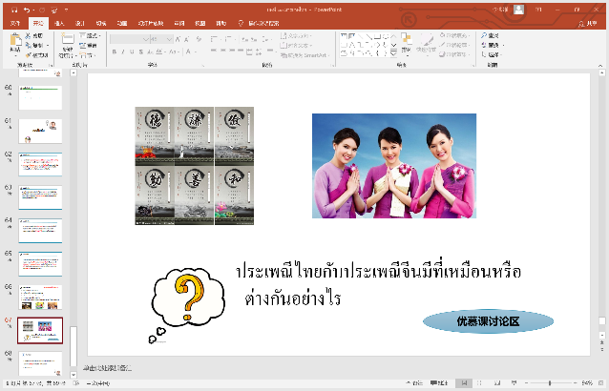

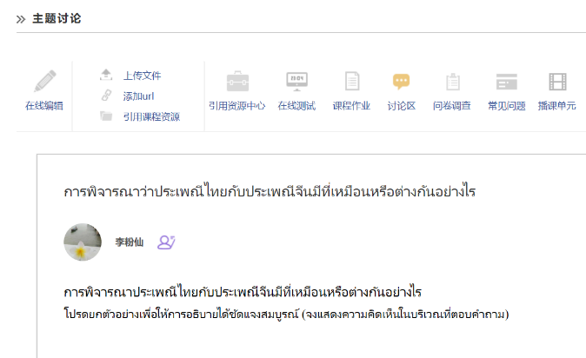

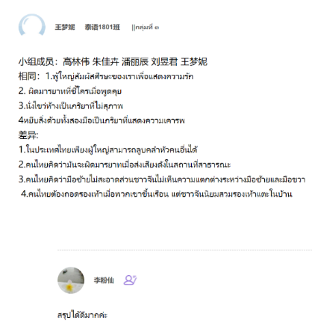课前在优慕课平台上布置的讨论题和学生作答情况

2.课中以问题驱动和小组讨论的方式开展。教师故意示范错误的礼节，抽查学生结合所预习课文的情况指出所看到的不正确行为礼仪示范，然后播放泰国礼仪相关短片视频，观看后由小组同学共同讨论后派出各组代表成员到台上再次做出示范，小组其它同学用泰语进行总结，并回答老师提出的问题：泰国礼仪中你感受最深和最难理解的部分有哪些？经过学习和体验，用泰语谈谈你对泰国礼仪和中国礼仪文明的理解与感受。

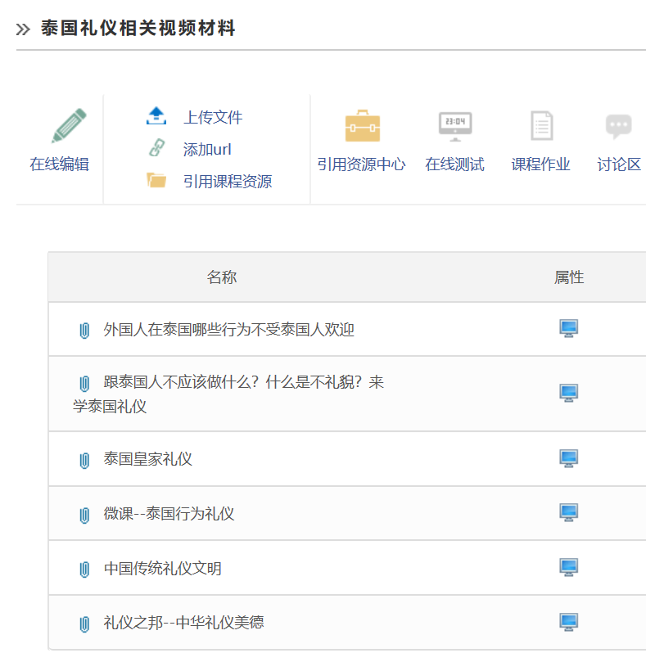

本课教学提供给学生的视频学习资料

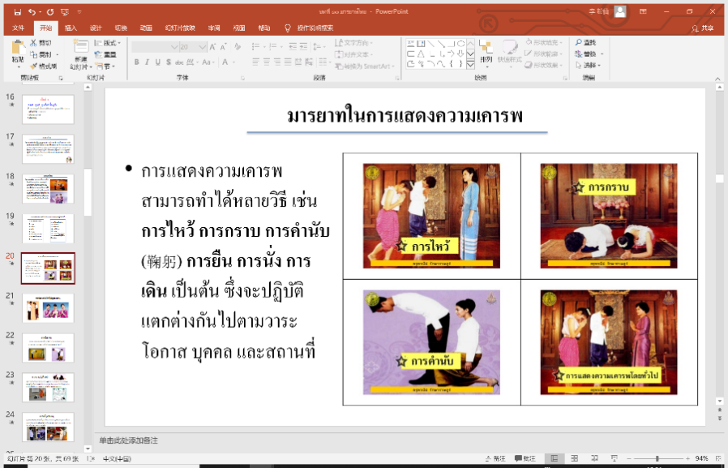

课堂PPT内容

3.课后进一步内化所学知识，布置思考任务：随着时代发展，中国和泰国的传统礼仪是否有发生变化，具体表现为哪些现象？其中你有哪些见解和感想？要求以确切的礼仪故事实例说明，并使用泰语以PPT讲解和表演呈现相结合的形式进行汇报。

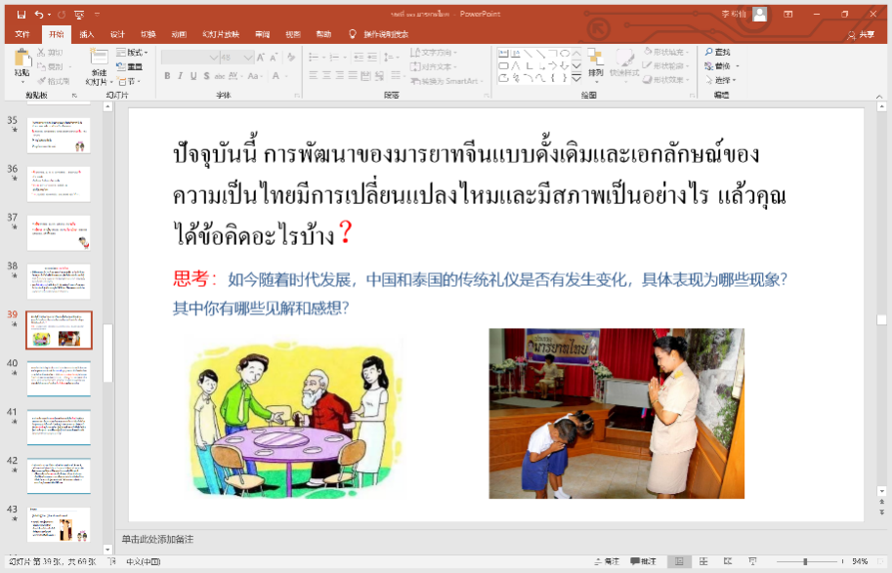

课后任务布置

4.持续强化，注重提升学生对泰语学习的兴趣和热情。外教每周日晚自习在泰语沙龙开展的泰国文化实训体验课，本人全程听课观摩，并配合外教指导学生开展泰国礼仪培训实践体验。

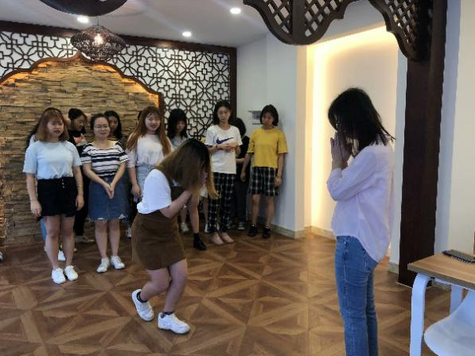

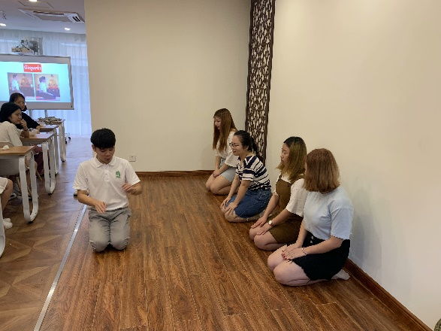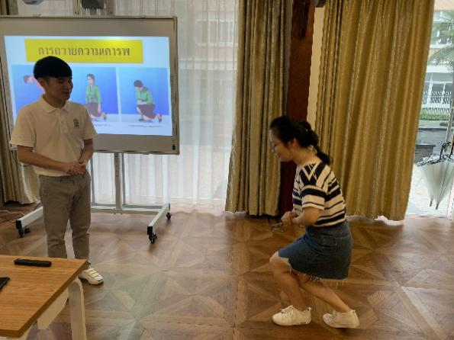

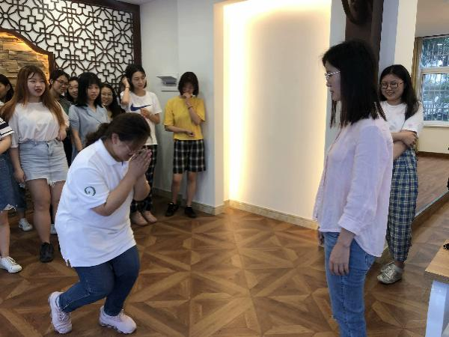

泰国礼仪培训实践体验

5.布置坚持每日撰写泰语日记和短文写作训练等，记录日常所学知识和感想。鼓励学生参加专业相关活动，体验中泰文化差异，系里师生共同参与活动，互相交流学习。

（三）特色亮点

1.专业知识承载思政要点，整合学习资源，优化教学设计，采用问题驱动式和合作探讨式教学方法，保持一定的教学节奏，有效提高学生学习的主动性和参与度，活跃其思维。

2.用传统故事开展思政教育，语言和文化知识相融合，引出正面积极的思考与探讨，训练高阶思维，提升学生的认知水平，进一步提高综合素养，有效促成“精神成人”。

3.同外教做好合作备课，组织礼仪培训实践体验，注重学练结合，耐心教导，使学生在理论学习的基础上获得更多的实践锻炼机会，提升学生个人修养。

4.及时组织开展相关专业活动，强化育人理念，让学生能切实体验中泰文化的魅力，开拓视野，教育引导学生既要看到本国文化自信的一部分，也要学会尊重和理解文化差异，学会入乡随俗。

**（四）教学效果**

小班教学，教学过程中学生参与度高，任务完成度和完成质量较好。通过学习和训练，本节的语言知识学生记得更为牢固，同时也学会了泰国的基本行为礼仪，加深了对泰国文化的了解。日常生活中，督促学生坚持实践规范的行为礼仪，如，不同场合下，见到老师和学姐学长须行正确的双手合十礼，并礼貌问好。整体来看，班上每位学生都较有礼貌，个人素质和修养有了进一步提升，思政育人效果良好。

经过大一和大二阶段在国内接受语言和文化基础知识的学习与训练，大三到了泰国，学生们能很快融入到泰国的日常学习和生活中，跨文化交际能力显著提高，既能在一些活动场合将所学习到的泰国礼仪正确地展现出来，也积极参加泰国中小学生汉语学习营活动，将一些中华传统美德故事讲给泰国人听，实践着弘扬和传承中华优秀传统文化的重要使命。

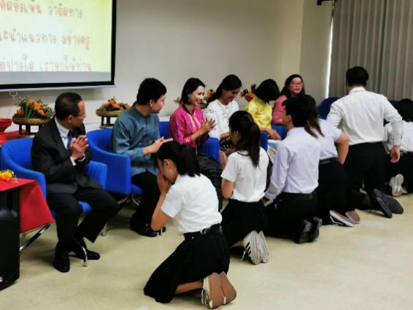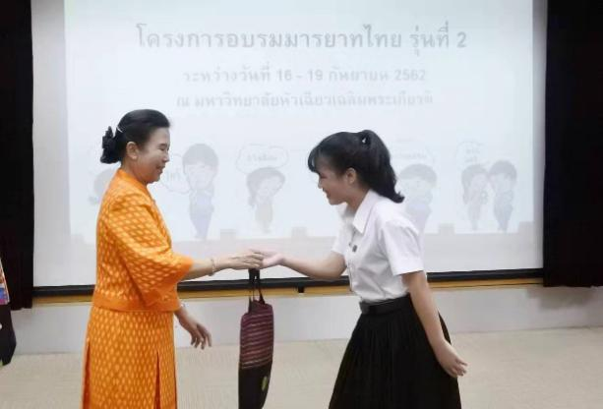

学生在泰国参加拜师节活动 行为礼仪训练

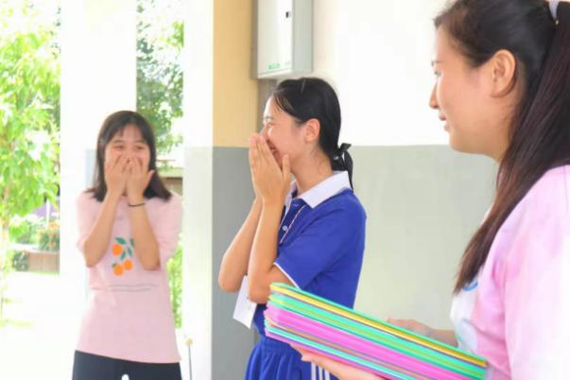

学生参加泰国中小学生汉语学习营活动